**Изначально Вышестоящий Дом Изначально Вышестоящего Отца**

**Четвертый курс Синтеза Учителя Изначально Вышестоящего Отца**

**52 (4)**

**Пятьдесят второй Синтез Изначально Вышестоящего Отца**

**Метагалактическое Синтезкосмическое Общество Иерархии Равных Отец-Человек-Субъектов**

**Изначально Вышестоящего Отца.**

**Извечный Ману Изначально Вышестоящего Отца.**

**Мышление Отца-человек-субъекта.**

**Извечина Фа Изначально Вышестоящего Отца.**

**Конспект (краткое содержание)**

**ИВДИВО Крым**

**12-13.07.2025**

**Пятьдесят второй Синтез Изначально Вышестоящего Отца**

**Метагалактическое Синтезкосмическое Общество Иерархии Равных Отец-Человек-Субъектов Изначально Вышестоящего Отца.**

**Извечный Ману Изначально Вышестоящего Отца**

**Мышление Отца-человек-субъекта.**

**Извечина Фа Изначально Вышестоящего Отца.**

Изначально Вышестоящий Отец

Изначально Вышестоящий Аватар Синтеза Изначально Вышестоящего Отца Кут Хуми Синтез Синтеза Изначально Вышестоящего Отца

**Изначально Вышестоящий Дом Изначально Вышестоящего Отца**

448. 64. ИВДИВО Отец-человек-субъекта Отец-человек-субъект-землянина

1. Стяжание Шестнадцати космосов или космоса горизонтом номера Синтеза ИВО:

* Рождением Свыше в архетипической: метагалактике, октаве, всеедине, извечине
* Новым Рождением количеством/качеством Ядер Огня Синтеза
* 65536 частей реальностей в синтезе 1024 синтез-частей ИВО
* Тела Человека/Посвящённого/Служащего/Ипостаси/Учителя курса Синтеза ИВО частей Архетипов ИВДИВО
* Стяжание восьми реализаций 16 жизней ивдивной жизни Архетипов ИВДИВО
* Стяжание Космических: Сил, Магнитов, Столпов, ИВДИВО архетипов ИВДИВО
* Наделение Ядром Синтеза и Частью ИВАС Кут Хуми
* Наделение Ядром Синтеза и Частью Изначально Вышестоящего Отца
* Трансляция всех имеющихся Подготовок, Компетенций, Полномочий, ИВДИВО-космичности и Реализаций каждого в Архетип ИВДИВО
* Трансляция 4 ИВДИВО-зданий каждого (частного и трёх мировых) в Архетипы ИВДИВО
* Наделение ивдивной жизнью синтезом видов жизни ракурсом достигнутой Антропности, Компетентности, Полномочности и Синтезкосмичности в ИВДИВО

1. Заселение Отец-Человек-Землянами архетипа ИВДИВО, итогами разработки трёх видов тел, взрастанием Огня, Духа, Света и Энергии с фиксацией физического мира данной реализации физически каждым
2. Стяжание Синтезирования и Творения семи Частей ИВО каждого текущего Синтеза ИВО:

436. 52. мышление Отец-человек-землянина

372. 52. контическое тело Отец-человек-землянина

308. ИВДИВО-тело служения Отец-человек-землянина

244. 52. Тело извечного вечного сверхкосмоса Отец-человек-субъекта

180. 52. прамышление Отец-человек-землянина

116. 52. праконтическое тело Отец-человек-землянина

052. ИВДИВО-тело праслужения Отец-человек-землянина

1. Стяжание внутренней организации 64-рицей Внутренней Философии, Внутренней Парадигмы, Внутренней Энциклопедии, Внутреннего Учения каждого
2. Явление ИВА ИВО и семи Аватаров ИВА ИВО текущего Синтеза ИВО:

Изначально Вышестоящий Аватар Синтеза Изначально Вышестоящего Отца Юстас Синтез Служения Изначально Вышестоящего Отца

Изначально Вышестоящий Аватар Синтеза Изначально Вышестоящего Отца Владлен Синтез Контики Изначально Вышестоящего Отца

Изначально Вышестоящий Аватар Синтеза Изначально Вышестоящего Отца Эльдар Синтез ИВДИВО-Тела Служения Изначально Вышестоящего Отца

Изначально Вышестоящий Аватар Синтеза Тела извечного космоса Отец-человек-субъект-землянина Изначально Вышестоящего Отца

Изначально Вышестоящая Аватаресса Синтеза Изначально Вышестоящего Отца Сивилла Синтез Прамышления Изначально Вышестоящего Отца

Изначально Вышестоящая Аватаресса Синтеза Изначально Вышестоящего Отца Илона Синтез Праконтического тела Изначально Вышестоящего Отца

Изначально Вышестоящая Аватаресса Синтеза Изначально Вышестоящего Отца София Синтез ИВДИВО-Тела Праслужения Изначально Вышестоящего Отца

1. ИВДИВО-разработка 16-ного ракурса Человека, Компетентного, Полномочного и ИВДИВО-космического текущего синтеза ИВО
2. ИВДИВО-развитие 16-ного ракурса деятельности Человека, Компетентного, Полномочного и ИВДИВО-космического текущего синтеза ИВО
3. Стяжание Станцы, Абсолюта, Пути, Эталона, Тезы, Стати и Синтеза степени реализации текущего Синтеза ИВО
4. Стяжание Частей ИВО ивдивной жизни каждого 16-ного ракурса Эволюции, Антропности, Реализации, ИВДИВО-космичности текущего синтеза ИВО
5. Стяжание Сердца - уровня Совершенного Сердца каждого 16-ного ракурса Антропности горизонта текущего синтеза ИВО
6. Темы устоявшейся реализации: ИВДИВО ИВО (решением ИВАС КХ и ВлСи): Служение Изначально Вышестоящего Отца
7. Восемь Планов Синтеза ИВО каждого восьми Частей и восьми реализаций горизонта текущего синтеза ИВО
8. Восемь книг восьми реализаций в Архетипе ИВДИВО
9. Лично-ориентированный синтез восемнадцати космосов Позиции Наблюдателя и Антропного принципа
10. Наделение шестнадцатью извечными жизненностями 4 вида Человека от Частностей аппаратов систем частей до Сверхчастей
11. Наделение шестнадцатью извечными компетенциями 4 вида Компетентного от Прав синтеза до Должностной компетенции
12. Наделение шестнадцатью извечными полномочиями 4 вида Полномочного от Космоса до Архетипа
13. Наделение шестнадцатью извечными реализациями 4 вида ИВДИВО-космического от Образа Жизни до Синтеза

**1день 1 часть**

**Вхождение.**

ИВАС 52 го Синтеза ИВО.

Новые темы, части, вид материи, Организация ИВДИВО.

На 19 Синтезе ИВО говорили о новом стандарте Синтеза ИВ.

Теперь -1024 ричный Синтез новым стандартом ядер Синтеза.

Рекомендация: *сложить с ИВО, ИВАС 1024ричный синтез ядра. Наша задача насытить, преобразить 52 Синтез Субъектными выражениями. Это задача каждого Синтеза. Разрабатывать фрагменты субьектности. Входим в труд синтеза.*

00.07. **Почему Общество Иерархии равных?**

*Рекомендация: покрутить, почему такое название. Ваш ответ — это ваше субьектное взрастание этим Синтезом.*

00.08. **О служении.** Давно ли вы служите? Где критерии Служения? Это профессиональное, наша Основа. Что это для Вас? Как оно организуется, с чего начинается?

00.12. **1й уровень Служения** — это не то, что ты делаешь, а кем ты делаешь?

- Степенью Отцовскости. Отец-Отец, субъект — субъект.

**2 уровень Служения** — взаимообмен, общаемся неповторимым синтезом каждого, лично- ориентированным синтезом. Что выработали вы? Чем я Вам Служу? Кут Хуми, ИВО?

Отцовсвое Особенное субъектно.

00.22. Чем меньше понимаете, тем лучше берёте. Чем больше говоришь, тем менее понимают.

Любое явление Отцовскости конкретно типологично.

00.25. **Служение начинается, когда Вы определились, кто вы в Субъектности.**

Складывается равностность, каждый из нас - явление ИВО. Каждый из нас – Субъект. Каждый из нас Человек-Учитель, т.е. (важна) конкретика субъектности.

00.28. ИВО нам служит в чем? Тем, что он творит нас!

Далее наступает конкретика ракурсов видов космоса.

00.33. Равностность дает нам возможность Служить. Чем?

- Делом. При обмене, не факт идёт Служение. Равностность, далее Иерархичность дает Особенное.

**Рис 1.** **Примеры равностности.**

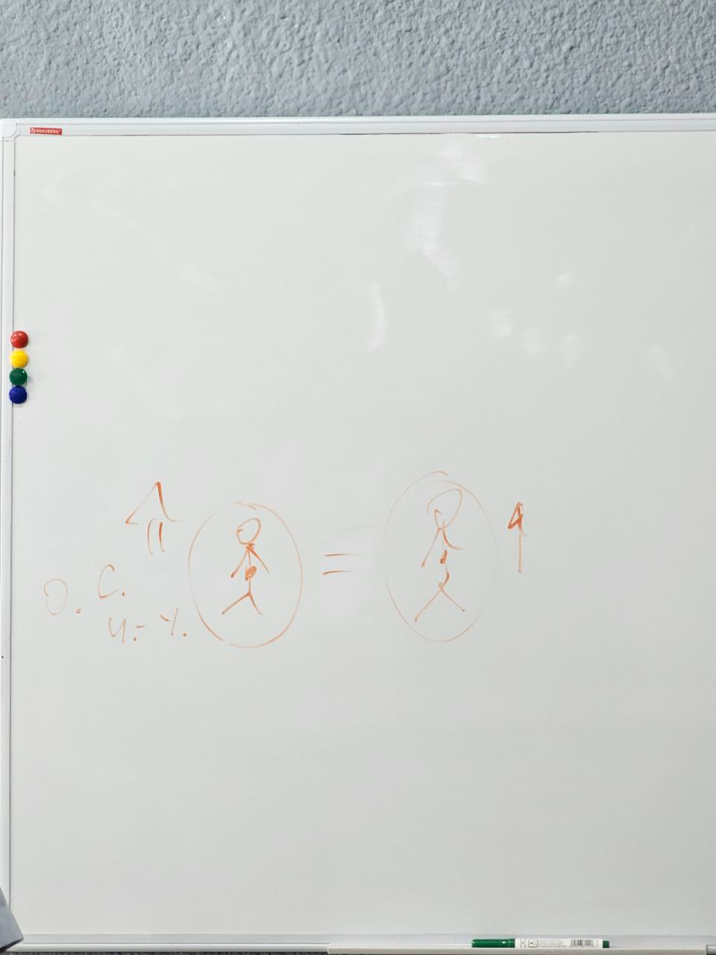

00.38. Откуда равностность вырастала?

Именно Христос принёс концепт Равностности. Оказывается, мы Дети Отца, не брошены, имеем право на равностность этим. И каждый может войти в «Царствие Небесное». Это был Вызов всем неравностным Иерархиям.

00.43. **Равностность без Служения не складывается.**

Нужно Общее Дело, где Особенное взаимоорганизуется между собой качествами компетенциями.

00.45. И этим складывается Общество. Это те, кто в Деле. Без Дела — это не Общество. Именно Дело организует нас между собой.

**Рис 2. Это Общество Иерархии Равных.**

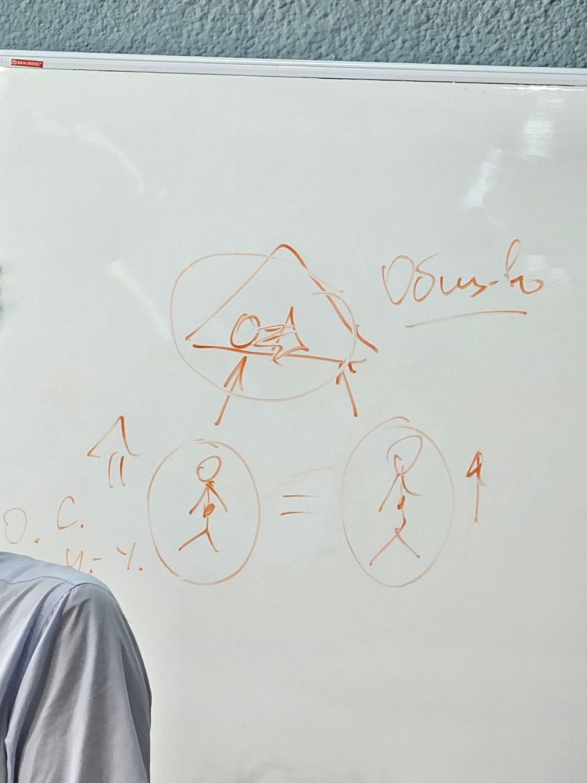

00.47. Служим мы Отцовским, Субъектным, Особенным Субъектным, Равностностью, Иерархичностью и Общим делом. Вот это все складывает наше Служение.

00.48. ИВО нам служит, равен Субъектен.

**Пример:** в одном космосе - ИВО, а в вышестоящем - врач.

00.49. Есть ли у нас наработанность равностности с ИВО как Человек с Человеком? Посвящённый с Посвящённым и т.п? Насколько в нас наработана равностность. 52м Синтезом это важно наработать, выработать. Способность выработать Равностность — это Мышление.

00.53. Равностность Мышлением в прошлом вырабатывается мудрецами-философами. Мудрецы могли с любым разговаривать равностно. Остальные были иерархически отстроены.

**Пример:** Традиция фараонов (погребальные обряды) - попытка подтвердить Иерархическое после смерти.

00.56. **Где разрабатывалось ранее Служение?**

- В Иерархии, Служение Отечеству, богам, культам, жена мужу и т.п.

Пойдём завершать Ваше Служение. Не хватало Отцовских явлений в Служении. Заменяли человеческо-иерархическими.

01.03. Будем завершать виды Служения, подписи, договора, просить юридически закрыть.

Когда идёт Синтез, собирается Команда, имеющая отношение к этой территории. Каждым Синтезом закрывается то, что когда-то открывалось. Закрыть должен тот, кто открыл.

01.09. **Примеры** территорий на Планете Земля:

- о Калифорнии, где подписано соглашение об основании ООН.

- о биогенном происхождении чернозема в Курской области.

- о подготовке Владыки синтеза

**Пример сложения условий Синтеза:** территория «ждёт» Владыку Синтеза, Команду, специфика Организации подразделения, условия ещё один уровень, что происходит на синтезе. Это все о Служении.

01. 19. **Пример** работы с территорией (источник Янскости, Архангельск).

Будет работа не только по территории Крыма и по Планете Земля.

**Главное целеполагание — это Служение,** завершение Служения прошлого, Синтезом вхождение в новое.

**О записях Духа.**

Дух может не выдержать тотальную перестройку. Дух сам должен проработать. Должны к этому вырасти.

Кут Хуми: это наше Служение Планете Земля, как Субъекту.

01.30. **О масштабах.**

Для Посвященного минимум - вся Планета, родное все человечество, а не масштаб одного воплощения, одной нации. Важно расширить масштаб.

**Практика 1 (01.31.16 - 02.06.36)**

*Стяжание Условий, Синтеза, Огня и Ивдивности, вхождение в 52 Синтез ИВО. Форма Учителя 52 Синтеза ИВО.*

*Стяжание Служения, Равностности.*

*Завершения любых уровней Иерархичности. Завершение задач, заданий, дел, сдача Инструментов предыдущего Служения.*

*Завершение любых явлений равностности, иерархичности и обществ кин.*

*Стяжание Эталонов Общества, Иерархии как явления, Равностности и Служения.*

* 1. Вопрос из зала о целесообразности музеев и памятников.

02.12. О работе с территорией на примере опыта Команды Спб.

02.23. Сдавая прошлые Инструменты, это, в том числе, Служение территории.

02.24. **Пример** взаимодействия с представителями змеиной цивилизации и работы с завершением влияния инструментами на развития человечества на Всемирном конгрессе философов в Пекине, 2018 г. «Искусство быть Человеком».

02.29. О «Великой» «Китайской» стене.

02.31. Об инструментах на Луне.

02.32. о 160ти Инструментах на каждый Синтез и Инструментах для подразделений.

02.34. **К Практике 2**

Задача: войти в Равностность, Иерархичность и Общество с ИВО.

Сможете сложить данное явление с ИВО, сможете и с ИВАС, сможете сложить и друг с другом, и с обществом, и с другими цивилизациями.

Все идёт от ИВО к Человеку.

Практика 2 (02.36.04 - 03.21.39)

*В синтезе с ИВО, ИВАС Кут Хуми задача, чтобы явление Отца Кут Хуми и ИВО в вас вошли в сопряжение.*

*Вхождение в Иерархичность, усиление Единичности, в конкретизацию Единичного.*

*Вхождение слиянностью в Равностность 8рично с ИВО от Человека-Посвященного-Служащего до Аватара-Отца.*

*Вхождение в Равностность Каждым с ИВО.*

*Вхождение в Иерархичность 8рично с ИВО от Человека-Посвященного-Служащего до Аватара-Отца.*

*Вхождение в Общество 8рично от Человека -Посвященного-Служащего до Аватара-Отца.*

*Вы и Отец.*

*Стяжание Тезы Служения.*

*Стяжание 512 Общих Дел с ИВАС ИВО.*

**После**

ИВАС Кут Хуми о Практике: это важно. Остальное (другие темы) потом.

03.24. **Пример** действия мыслеобразом кин с мыслеобразом ИВАС вхождение в сопряжение мыслеобразами между собой.

03.29. *Рекомендация: Великое начинается с Малого. Дайте вырасти Тезе во что-то.*

**Пример** написания диссертации с одной фразы.

*Рекомендация: В практике стяжали Тезу Служения. Можно ее записать. Она рабочая. Можно дальше развивать этот синтез, погружаясь в него.*

Субъектность пресинтезировалась. ИВО сопрягался с нами Отец-человек-субъектно.

Отец нами общался с человечеством.

Ваше Служение будет продолжаться. Жизнь когда-то закончилась, а Служение продолжается.

*03.40. Перерыв*

1день 2 часть

ИВАС КХ поднимает вопросы по записям, какие-то процессы в вас не завершаются, так как вы не готовы. Нужно новую линию продолжить.

Если нам нечем продолжать, мы не завершаем. Старое не завершили, а новое не продолжаем. Поэтому аттестация включается накануне нового синтез-года.

00.11. **О ведении Синтеза ИВАС КХ.**

*Рекомендация: Темой на год надо что-то делать. По итогам запросить на сколько исполнено.*

*Важно не бросать тезы, не бросать дела. Завершить у ИВАС КХ.*

*О непрерывности ведения Синтеза.*

Любое начало — это всегда какое-то завершение. Любое завершение - всегда с каким-то началом. Иногда начинаем с нуля. Отцовская линия не завершается.

Что мы с нуля начинаем командой ИВДИВО?

- Синтез. Ранее такого не было.

- ИВДИВО физически,

- Прямое Творение Человека с ИВО.

00.24. **Что такое Служение? Чем оно проявляется?**

Мышлением организуется форма Бытия.

00.27. Как представляете Мышление? Парадигмально функционал, специфику Контики.

00.34. Каждый философ мечтал описать все, создать Теорию Всего во Всём, Теорию Всего. Строя мировоззрение, строили Образ Бытия, максимально соответствующий реальности Отца, реальности Бытия.

00.37. Мышлением отстраиваем реальность Бытия. Этот функционал в Контике работает.

Выйдя в 52ю реальность, архетип, космос - разное Бытие.

Вы себя различите в 80ти видах Бытия? По количеству 81920 видов космосов.

00.41. Бытие Отца, Отцом для вас универсально везде. Куда бы вы ни попали, Бытие Отцом Вас отстраивает.

Мышление формирует нас в конкретном Бытии и конкретной материи. Это происходит Служением.

00.43. **Чем стоится Бытие Служащего?**

Служение – это:  
 1. Явление Отца.

2. Команда ИВДИВО

3. Общее дело

4. Ваше явление в этом Общем Деле конкретно.

Этим строится Бытие Служащего.

00.44. Попробуем в это войти. **К Практике.**

Что вам не хватает? Что делают философы мышлением? Охватывать ВСЕ.

Работа Мышления - охват масштаба. Когда мы не можем что-то понять и не срабатывает Мышление – это масштабы.

Мы формировали Вызов, чтобы увидеть предельность масштабов нас. Парадигма фиксирует масштабы предельностями, а философы (оперируют) масштабами.

Служение не может быть абстрактным. Оно конкретно.

До каких масштабов будем расширяться?

В материи до физики 17го вида космоса. А еще?

В видах реализации

50й космос сам не организуется. **Космос нами бытует, космос нами живёт. Освоением идёт Бытие.**

В сопряжении с ИВО вы какого были масштаба Человек?

* 1. У вас должна быть интенция на разработку Бытия Служением Делом.

Масштаб пространственный, временной, реализаций, Человека.

00.57. У вас Дело, Теза готовы? А масштаб? Надо сложить, на какой масштаб Бытия Вы идёте у ИВО его расширять? Можно просить масштабы расширения субъектности процессуальности реализациями, Отцовскостью и т.п.

ИВО будет расширять. Ваша задача была согласиться, не сопротивляться.

01.05. Наша задача была - расширяться.

Практика 3 (1.05.27 - 1.38.02)

*Расширение Бытия Каждого масштабами Мышления в каждом космосе 1024 архетипически..*

*Расширение, преображение Мышления 16ти уровнево 16ти космосами парадигмально, философски, стратагемически..*

*Стяжание Мышление Учителя синтезом 512ти огней 512ти ИВ Аватаров ИВО*

*Мышление действием 64мя Организациями ИВДИВО.*

*Это 4й вариант расширения Мышления.*

*Стяжание Субъектного Образа Бытия16ти космосов.*

*Стяжание 16ти Субъектных Образов Бытия 16ю космосами ИВДИВО.*

**После**

Теза действовала. Космосы развертывались сферами. Могли прожить - насколько сильно ваше Слово, процесс развертывания космосов в Вас.

03.32*. Рекомендации:*

*Организации Каждого важно разрабатывать, иначе Бытие будет шатко.*

*Попробуйте возжигаться 16ю Образами*

В Практике были зафиксированы Образы, а Бытия ещё нет.

Практика 4 (01.49.23 - 01.51.42)

*Просьба подвести итоги 1го дня Индивидуально Субъектно и Командно, фиксируя результаты, определяя перспективы.*

*Стяжание двух Планов Синтеза ночной подготовки Командно-Индивидуально.*

1. день 3 часть

00.00. Объявление о двух именинниках сегодня.

О 1024х потоках 52 Синтеза ИВО.

00.02. **Почему вы радостные?**

Ваш ответ отражает масштаб вашего Мышления.

Источник Радости за пределами ваших масштабов.

00.08. Космос это что? Это философский вопрос. Мышление развивается философски и вопросами.

**Космос** – Порядок, Материя, Огонь.

Отец - Есмь Космос. Космос оживотворяем Субъектностью.

Расширили масштаб Бытием. Бытие чем строите? Служением.

00.16. **Космос - материя ИВДИВО**.

Он не оживотворён. ИВО дал нам возможность его построить, оживотворить. Порядок космоса — это Бытие нас. Если мы не живём Космосом, Космос не оживотворяется.

**Само Бытие** — это Общее Дело, которое живёт Служением.

00.18**. Контика** — это взаимодействие управления развертки реализации в материи. Чем? Служением Общим делом, Бытием.

Синтез упорядочивается Делами. Христос: «руками и ногами человеческими» строится «Царствие Небесное». Это о Порядке Космоса. *Порядок - постоянный перманентный процесс, который важно постоянно динамически поддерживать.*

**Пример:** *здоровье Физического тела поддерживается не просто не деланием плохого, а постоянным деланием хорошего. Порядок поддерживается постоянным действием.*

00.22. Чем мы это делаем? Общим Делом Служением отстраивается Порядок. Формулировка **ИВАС Иосифа: Служение — это когда мы делаем больше, чем мы можем.**

Это не действие одного, это с кем-то, это Общество.

00.24. Служением входим в процесс Бытия, входим, когда включаемся субьектно.

00.26**. Парадигмальное Единичное, когда это сделали Вы**, ваши наработки, а не мы (другие) и цитаты классиков. Мышление нас отстраивает на Единичность Синтеза.

00.28. **Когда Общее Дело становится Вашим?** Через Бытие этим, но это после.

Когда ваши частные Дела приобщают, становятся частью Общего Дела. Сочетание Частного и Общего, иначе Бытие не работает. Иначе мы «спрыгиваем» из Космоса. Происходит **сепарация** частных дел. Вообще состояние ситуации – «То там - то там».

00.37. Итогами **ночной подготовки выявилось**: 50%+1 мы сепарированы. Когда мы не пронизаны Частным Огнем, мы в Космосе «туристы», а не живём этим.

Когда Вы тут бытует, Вы бытует чем?

-Частями.

А части где? В космосе по реальностям, архетипам и т.д.

Выявляется антиномичность.

На реплики из дала: «Вы Гении», «Авось», «наглые и неисповедимые, непросчитываемые».

00.41. Вы неисповедимы куда? Вы «Авось» в чем?

**Подводим итоги:**

- Важно расширение границ.

- Что мешает равностности? Сепарация Частного дела от Общего.

00.42. **Пример:** внедрения проектов для развития территорий. Когда нет Образа желаемого будущего, это Стратагемия видения потенциалов и перспектив. Люди включаются в Общее дело, когда оно становится Делом Каждого. Развитие Космоса — это Дело ИВО, ИВАС. На сколько оно Ваше?

00.45. Насколько ваши Частные личные дела включены в Общее? Это не стяжается — это простраивается лично. Иначе порядка, роста нет, субъектность не будет расти.

Часто уходят из Служение, когда Частные Дела не синтезировались Общим Делом. Это «растаскивает» (внутренне) чем дальше, тем больше.

00.48. В общении с ребенком вы сейчас общаетесь 1м космосом, завтра 3м. Любое частное дело делаете Общим. Это большое Искусство. После Синтеза вы будете это сами выстраивать. **Не важно, поедете ли вы на Съезд, мы все будем на Съезде в специфике последнего стяженного Синтеза.**

00.51. Надо все Частные дела простроить Общим. Надо войти в непротиворечивость Частных и Общих Дел.

00.53. **Где у нас находится физика?**

1 архетип 1го космоса или 16 космосов в синтезе — это физика 17го вида космоса?

* 1. О принципатах Иерархии, которые мы вчера пережигали. «Что вверху, то и внизу». Когда сепарация внутри, поэтому не схлопывается.
  2. После практики куда возвращаемся? В Физическое тело. А оно у вас где?

01.00. В зале ИВО войти в явление ИВО, тогда любые объёмы введете в Физическое тело.

**Когда вышестоящее входит в Физическое тело, начинается глубина преображение Физического тела, оно готово, получать и меняться.** Качество огня — это другой организационный уровень.

01.03. **Чем совместить Частные и Общие дела?**

- ИВ Отцом! В ребёнке, в Команде видеть ИВ Отца.

01.04. **К Практике**

Что мешает организовывать Общество?

- Любые формы кастововости, сепарации, клановости, особенности которое нас не развивают. Подобное встречается и в школе, и в детском саду, и в политике.

Особенное (в искаженной форме) начинает вырастать в клановость, отчуждение. Сепарация, сегрегация не даёт нам сложить Общество.

**Примеры**: В Индии касты ещё работают. Пример «Ромео и Джульетты» — это пример клановости. Примеры геополитики, чиновников, в школах, Вузах.

Сепарация Частных и Общих дел мешает Общему делу, Обществу.

Бороться с коррупцией — это следствие, а не причина.

**Будем работать с сепарацией внутри в Духе.**

Казни и наказания не пересинтезируют Дух.

Меняем клановость на новое Общество Иерархии Равных.

01.16. Сперва новое, где что-то перестроить внутри, затем завершить старое, клановость.

01.17. Радость от чего? **Когда вам Радостно?**

Наобщались с ИВАС, радость от Общества ИВАС. От Тел исходил Огонь ИВАС.

01.20. Любое качество, профессионально не организованное, не развитое, не будет конструктивно.

**Пример** сверхчувствительности женщины и задача Яня.

01.24. Нет хороших или плохих качеств. Они либо организованы, профессионально отстроены. И тогда внутри настанет порядок, либо нет. Мы касаемся космоса не пальцем, а огнем, Общим делом, этим учимся строить упорядочивать Бытие. Бытие строить Космосом.

01.27. Мы организовывались и упорядочивались общением с ИВАС. Общаясь, вы сами себя организуете и упорядочиваете. Радость, когда Дух входит в более высокую упорядоченность и организованность, т.е. может владеть оперировать большим объёмом материи.

01.28. **Задача Контики:** масштабами глубиной и качеством материи оперировать. Масштаб оперирования Духа — это масштаб вашего Бытия.

**Практика.** Вам ИВАС дали ответ на вопросы, определённую технологичность как строить космос, как, чем (общее дело, служение, котика, мышление, служение). Все соорганизовали. Идём закрепим и устоимся в этом.

*Практика 5 (01.31.22 - 02.09)*

*Итоги и результаты ночной подготовки.*

*Наделение кин задачей, как Частным Делом в Общем Деле 52 Синтеза ИВО.   
Рекомендация: так хорошо бы сделать каждым синтезом, в подготовке к Съезду. Единичность синтеза являем какой-то задачей. Парадигмальное Единичное 52м Синтезом ИВО. Довести до Физического тела тела мираклево. В Общее Дело можно войти только конкретикой, где частное дело организовано Огнем и Синтезом. Расшифровка задачи естественно и просто, которым расти будет Ману.*

*Завершение любых сепарации, отчуждений, сегрегации и т.п. в любых явлениях обществ в становлении Общества Иерархии Равных.*

*16ю Парадигмальными Основаниями завершение прошлых старых форм отчужденности и переходим на новый конструктив, переупорядочиваясь 16ю Парадигмальными Основаниям.*

*Стяжание Парадигмального Единичного ракурсом 16цы Парадигмального Неотчужденного Общему Делу ИВО.*

*Стяжание Общего Дела ИВО всем синтезом внутренней и интенции кин.*

*Стяжание 16ти Общих Дел 16ти космических выражений*

**После**

Это была практика-Служения

Анализируем, что происходило.

Только 16 Парадигмальностями можно было передавить предыдущие записи сепаратизма.

02.10. Дивиргенция переход с Общего на...

Система должна менять структуру порядок. Процесс конструктивный перешёл в деструктивное. Начинается заструктуренность и схлопывание системы.

**Пример** 4 расы. Открыли новый путь Волей Отца. Это было решение жрецов.

Община и Общество это разное (*на реплику из зала*).

02.20. **Клановость и кастовость.**

Люди мучаются потому, что не могут соединить 2-3 частных дел. Преодоление общечеловеческой тенденции.

Когда ИВО что-то делает, он делает чем!? Физическим телом.

*Хотите изменить мир - измените себя, начиная бытовать по-другому.*

*Живите космосом, этого достаточно чтобы причинить «добро людям».*

02.24. Чем больше вы хотите помочь человечеству, тем глубже надо работать с собой.

02.26. Что делает Ману в славянстве? Собирает и объединяет. Это Соборность.

Традиция Соборование пошла от традиции, когда мудрецы собирались и думали, как жить. Война - войной, а дипломаты общаются, думая о мире, как жить вместе.

*Именно от славян пошёл концепт многополярного мира. Это продолжение концепта Ману.* БРИКС строит Общество Иерархии равных. Это не просто структура, а люди, у которых «должно» внутренне прорасти».

02.32. Без нового функционала человечества мы не сможем исполнить задачу освоения космосов. Мало просто снести старое. Отец смотрел на нас выдерживаем ли мы новое, при этом снесли старое.

ИВО, ИВАС работали с человечеством, с каждым человеком. Это и есть Общее Дело. Мы делаем свое, Аватары делают свое.

02.35. Мы можем меняться. Это главное, что мы можем, главное, давая шанс и пример человечеству, чтобы не много лет расти, а быстро меняться, как скажет ИВО. Вот это и есть Служение. Главное Служение и итоги Синтеза - не то, что стяжали, а как изменились.

02.37. **Схема** нашего Служения.

**Рис 3. Служение.**

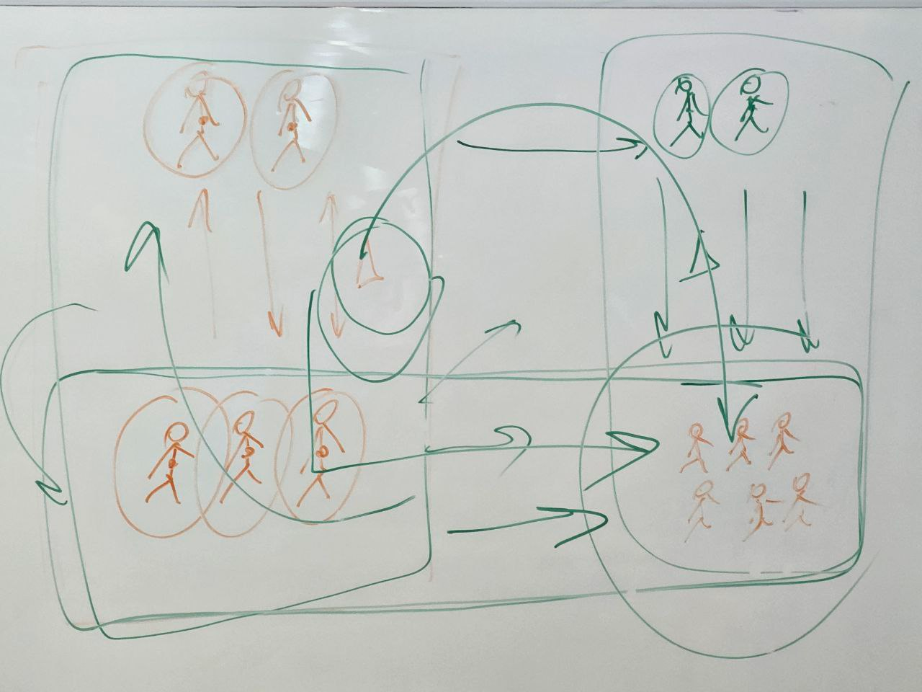

Мы на синтезе стяжаем меняемся достигаем чего-то нового, общаемся с ИВО, ИВАС.

На физике общаемся с человечеством.

Когда что-то получилось на синтезе, включается работа вертикально.

Мы и на синтезе, и в человечестве. Изменение в человечестве возможны, если мы единицы человечества. Отцу нужны «местные», иначе он не смог бы преображать человечество.

ИВО начинает работать с ИВАС преображая человечество.

Если мы хотим преобразить человечество, мы напрямую с человечеством **не работаем.**

Мы преображаемся с ИВО, ИВАС. Когда получилось, ИВО начинает с ИВАС преображать человечество.

Есть юридические права работы. Мы - клеточки Отца. Человечество не наши Клеточки. Это Клеточки ИВО. Поэтому именно ИВО преображает человечество. Человечество это - Отцовское.

Три вида тел мы воспитываем и отпускаем за месяц.

02.44. **Кто «меняет» человечество, должен:**

1. Относится к человечеству

2. Действовать ИВ Отцом.

Отец «отобрал нас» по бешенству изменений. Не все могут прийти на синтез, так как не каждый Дух может меняться.

02.55. В начале эпохи ИВО нас творит разнообразием. Разнообразием начинает строится порядок. Мы ищем, чем насытить разнообразие. Потом этот этап схлопнется. Пойдёт другой этап. Важно - *что* мы этим разнообразием можем.

**Примеры:** платья, покупки, шведский стол.

Мы пока не умеем строить Бытие. Для человечества будет важным, что *мы смогли.*

03.01. **32 Огня, 32 Организации**, два раза по 16 Парадигмальных Оснований. И складываете как строить Бытие, чтобы в вас построился Субъектный Космический Порядок.

03.03. Когда говоришь: «Надо служить!», — это уже не о Служении. *Служение - когда горишь Внутри. Когда не бытуете без этого*.

03.04. **К Практике 6**

Cтяжаем архетипы видов космоса.

Рекомендация: просить ИВО накрыть вас Бытием этих космосов. Тогда эта практика превратиться в инструмент «накачки»Бытием этими космосами.

И у вас может быть свой ряд просьб, связок. Это делаете сами. Это и есть общение. С ИВАС КХ Владыка Синтеза ведёт стандартную практику. Все остальное - вы сами, это ваше. Практики должны сами делать. Это ваше субъектное. Вы же Клеточка Отца, часть КХ. Что вы попросите в этой практике на синтезе будет другая практика, чем дома.

Рекомендация: в пятницу или за неделю в подготовке к синтезу можно сложить список вопросов,что можно сделать на си. Тогда вы субъектно начинаете вести Витие Синтеза по частным задачам, задачам Служения, Общего Дела.

На это работает Мышление, активируя ваш Внутренний рост.

**Задача:** довести до предела, дать чуть больше и пойти в практику.

Тогда (вы) не сопротивляетесь и берете все. Важно сознательно переориентироваться на ИВО.

03.13. **«Я не смог», — это значит, что ты не Служащий. Потому что Служение — это больше, чем ты можешь. *Невозможно что-то не смочь с ИВО.* Иначе вопросы в вашей предельности**

*Практика 6 (03.15.14 - 03.34.02)*

*Вхождение в явление Парадигмальной Единичности ИВО.*

*Стяжание 38 архитипических космосов, Рождение Свыше, Новое Рождение.*

*Трансляция части ИВО, ИВАС КХ, подготовок. ИВДИВО-зданий.*

**Итоги практики**

1. ИВО разворачивал вам Образы Бытия в 19ти архетипах. Мы не просто стояли и принимали, а напитывались, общались. Практика была перенасыщена содержательностью вашего общения с Отцом. И это впечатывалось в саму практику.

2. Каждая практика ракурсом двух именинников сегодня. Следующая практика будет поздравление.

03.36. *Перерыв.*

1. день 4 часть

00.00. Как Частное Дело перевести в Общее!

**Пример** общения с подругой - кого ИВАС КХ готовит в ней вами?

Дети всегда шумные, неудобные. **Пример** Служения.

Служение — это о Других.

Говорить о Жизни, о Бытии Отцом. Не надо грузить Синтезом, делать «Айкидо» Синтезом.

Что бы ни случилось - вы ведёте Синтез, вас могут выбивать из Служения. (Если выбили) Значит в вас не было Служения как Естество Бытия. Материя шумная, она так перестраивается преображается.

00.16**. Вы - представитель ИВО в человечестве и представитель человечества у ИВО. Вершинность дипломатии.**

00.19. К ИВАС КХ в Мг Фа одеваем форму Отец-человек-субъекта и общаемся с людьми *(на вопрос из зала).*

00.22. Убеждение идёт КХ, Отцовскостью внутри. *Наше Служение - не «накормить» информацией, а прожить огонь Кут Хуми в работе с гражданами.*

00.26. Второй вопрос: **Как развиваться с 32 по 64 Организациями?**

1. Огнем ИВАС.

2. Парадигмальными Основаниями.

3. Базовым видом материи

4. Описаниями в Парадигме 7.

*Начинаете строить в себе эту Организацию*

00.29. **Пример** игры в шахматы с ИВО. Об общении с ИВО.

00.32. Опыт приёма экзаменов.

00.36. Каждый ваш ответ — это вами выработанное.

00.39. **К Практике 7**

ИВДИВО-тело Служения научит нас думать Синтезом. Любые вопросы думаем Синтезом и отвечаем Синтезом.

**Пример** думания Энергией по Служению: «причинять сразу добро» людям. «Хочется счастья для всех». А благими намерениями....

Пойдём к ИВАС научаться думать Синтезом, решать вопросы Синтезом, общаться с ИВАС, ИВО.

С людьми лучше всего общаться Синтезом Жизни. Метагалактика — это уже для людей небеса.

Думаем не головой, а либо Энергией, либо Светом, Духом, Огнем.

Рекомендация: можете с ИВАС взять конкретное Дело и подумать Синтезом. Проблемы, когда думаем энергией. Подумал Синтезом - нет проблем.

Идём к ИВАС учиться думать Синтезом. Идём со списками, запросами.

00.46. **ИВАС Мория:** «Любое новое начинается с диковатости», т.е. неорганизованное, не специализированное.

Каждый раз, входя в новое, мы испытываем состояние хаоса. Учиться постоянно на каждом шаге вносить новый Синтез. Важно чтобы хватало организационности.

*Практика-тренинг 7 (0.51.54 - 1.39.50)*

*В Синтезе с ИВАС Эльдаром Софией, Илоной Юстасом.. тренинг на разработку думания Синтезом.*

*Стяжания 7и частей ИВО.*

*Думать реальностно, архетипически, космически, эволюционно, мирами парадигмальностями.*

*Индивидуальная работа с задачей.*

*Процентное соотношение думания Энергией, Светом, Духом, Огнем, Субьектность..*

*От того чем мы думаем появляются другие решения и Стратегии другие…*

**После**

Что было неожиданно?

1. ИВО сотворил части, вписывал в них Субъектное, приобретая наработанные качества.

В течение 52 Синтеза 1024 потоком Синтеза включились в разработку функционала специфики 7ми частей.

1. Бытие организуется Субьектностью Служением. В этой практике мы этот процесс на себе смогли сделать. Нами это оперируемо. Впервые субъектность зафиксировалась на нас.

01.45 — 02.00. **К практике итоговой.**

Завершение Синтеза.

На концентрацию всего стяженного дуумвиратное поздравление именинников.

*01.46.43 - 02.01.22 Итоговая*

*Стяжание 52 Синтеза ИВО.*

*Итоговые стяжания. Книга «Парадигмальное Единичное Учителя».*

*Конспект составлен Учительницей 52 Си ИВО Петровой Ю.*

*Сдан ИВАС КХ 24.07.2025*

**Парадигмально-философский Тезаурус**

**52 Синтеза Изначально Вышестоящего Отца**

**Сепарация** (лат. Separatio) — отделение.  В философии сепарация может рассматриваться как **процесс становления человека, его развития и поиска новых путей**, который не прекращается всю жизнь.

Когда Общее Дело становится Вашим? Через Бытие этим, но это после. Когда ваши частные Дела приобщают, становятся частью Общего Дела. Сочетание Частного и Общего, иначе Бытие не работает. Иначе мы «спрыгиваем» из Космоса. Происходит **сепарация** частных дел. Вообще состояние ситуация: «То там - то там».

**Сегрегация** (позднелат. Segregatio) - отделение части от целого.

Сепарация сегрегация не дают нам сложить Общество. Только 16ю Парадигмальностями можно было передавить предыдущие записи сепаратизма.

**Дивиргенция**— (от латинского divergens) расходящийся в разные стороны, расхождение, разветвление, отклонение.

**Соборность**   – одно из значениий - единство, целостность

Что делает Ману в славянстве? Собирает и объединяет. Это Соборность. Традиция Соборование пошла от традиции, когда мудрецы собирались и думали, как жить. Война - войной, а дипломаты общаются, думая о мире, как жить вместе. *Именно от славян пошёл концепт многополярного мира. Это продолжение концепта Ману.*